2026 жылдың 19 қаңтар күні мектебімізде кезекті педагогикалық жиын ұйымдастырылды.
Жиынға АББ-нің басшысы Е.Г.Баяров, әдістемелік кабинет меңгерушісі Т.М.Бахтыгереева, әдіскер М.Ерболатұлы қатысты. Жиын барысында мектеп директоры А.Ж.Каржауова 2024-2026 оқу жылдары бойынша оқу-тәрбие үдерісінің қорытындысы жасалып, мектепішілік бақылау нәтижелері бойынша есеп берілді. Есепте стратегиялық басымдыққа негізделген білім сапасының көрсеткіштері, оқу жетістіктерінің динамикасы, тәрбие жұмыстарының орындалу деңгейі, педагогтердің кәсіби дамуы, сондай-ақ алдағы кезеңге қойылатын міндеттер мен басым бағыттар талқыланды.
Педагогикалық жиын барысында өзекті мәселелер бойынша пікір алмасу жүргізіліп, нақты ұсыныстар мен шешімдер қабылданды. Берілген ұсыныс-пікірлер, жетілдіруді қажет ететін жұмыстар мектепішілік бақылау жоспарына енгізіліп, алдағы жарты жылдықта білім сапасын арттыру, оқушылардың жетістігін жетілдіру бағытында жүйелі жұмыстар жалғасын табады.
Ұжымға нәтижелі еңбек пен жауапты жұмысы үшін алғыс білдіреміз!
#Кlub_көшбасшыларклубы
#QURMANGAZYbilimNEWS
#атырау_облысы_білім_басқармасы
#құрманғазы_аудандық_білім_бөлімі
#Сапалы_bilimbery
#adal_azamat
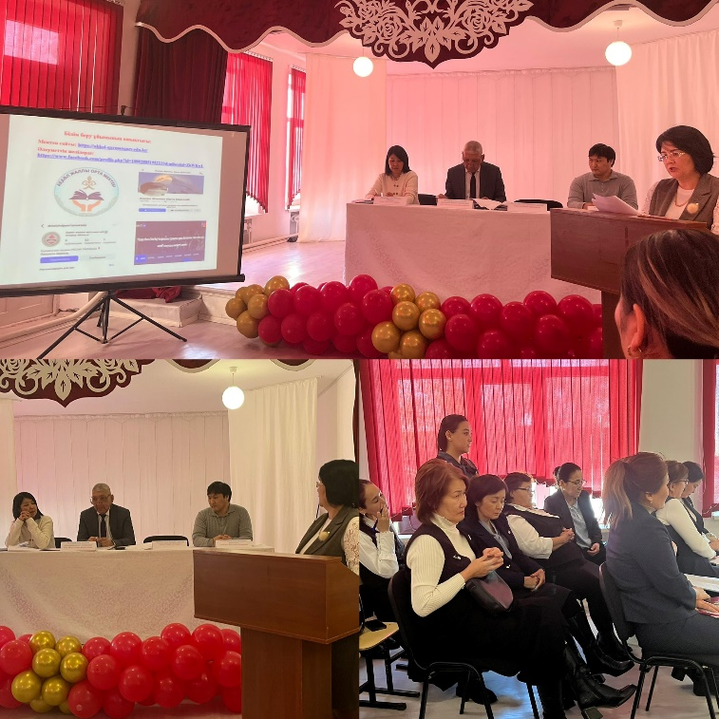
#daryn_atyrau
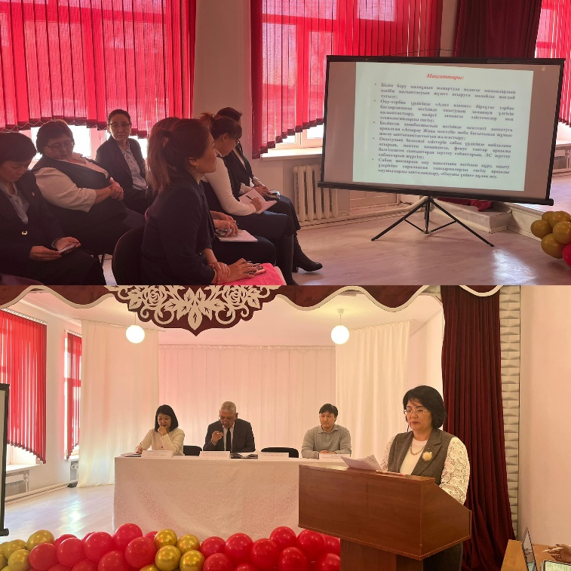

ӘКЕЛЕР ПАТРУЛІ
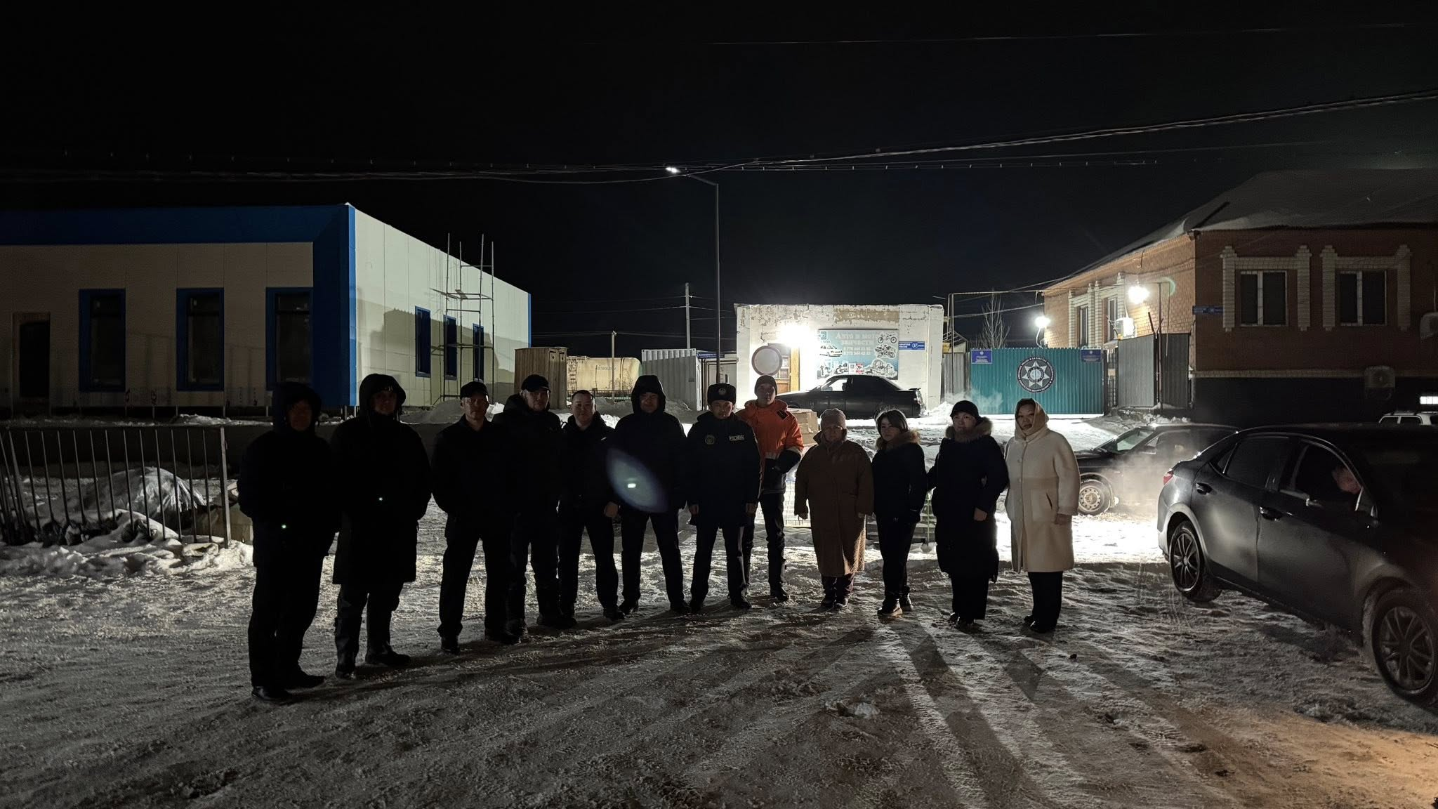
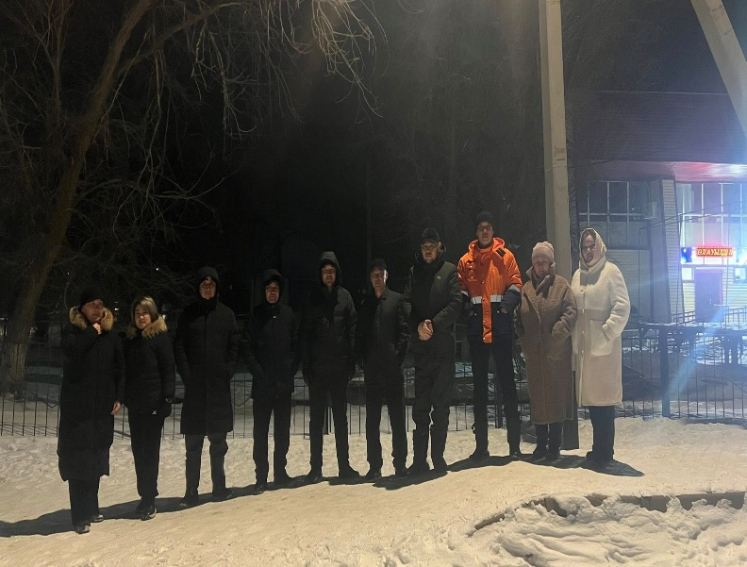
Мектебімізде 21-22.01 күндері “Ұрпағыңмен мың жаса!” жоба аясында “Әкелер патрулі” рейдінің келесі маршруты “Түнгі ауыл” рейді. 23.00 ден басталған рейді әкелермен бірлескен түрде вокзал маңы, теміржол бойы,ойынсауық орны және орталық мәдениет үйінің маңында жүргізілді. Рейд кезінде ешқандай құқық бұзушылық болмады. Рейдке 0-11 сынып әкелері тартылды. Рейдке жауаптылық танытқан мектеп директорының тәрбие ісі жөніндегі орынбасары Райзада Махамбетқызы Досалиева, Сынып жетекшілер В.В. Халменова, С.Б.Шайхимова. М.М.Бакишева және бірнеше белсенді жоғары буын сыныптарының әкелері қатысты. Белсенді әкелер: Сисемалиев Төлеген, Халменов Руслан,Сүлтанов Райымбек,Иманбаев Тұрарбек,Ғалиденов Төлебек,Сарбалин Батырхан,Ибрашев Артур, Сагинбаев Ринат т.б
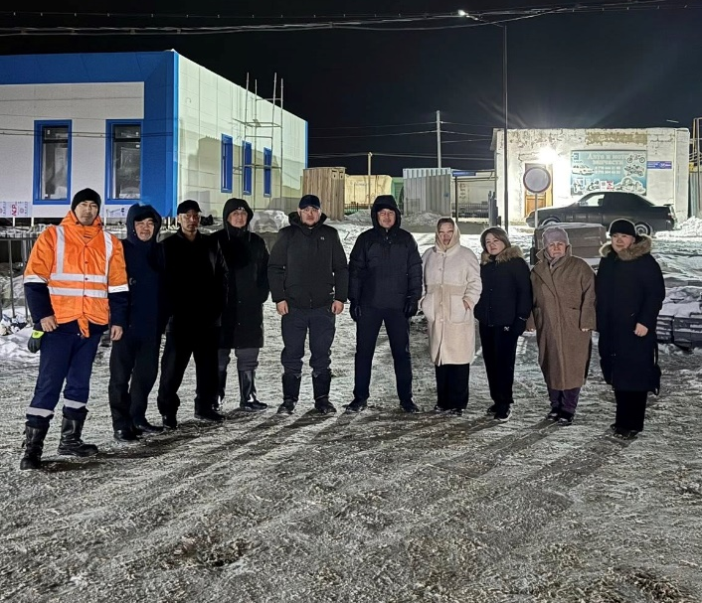

ӘКЕ ЖӘНЕ МЕН
21.01 күні мектебімізде “Ұрпағыңмен мың жаса” жоба аясында “ӘКЕ ЖӘНЕ МЕН” атты тимбилдинг ұйымдастырылды. Шараға 5-сынып әкелер тартылды. Шараны мектебіміздің спорт нұсқаушысы А.С.Сайфуллин мен дене шынықтыру пәнінің мұғалімі С.Ж.Уалиев ұйымдастырды.
Жүлделі І орынды әке Қадыров Мейрамбек қызы Мырзабек Зере отбасы, әке Шамуратов Салауат ұлы Серікбай Алихан қатысып, жүлделі ІІ орынға ие болды.
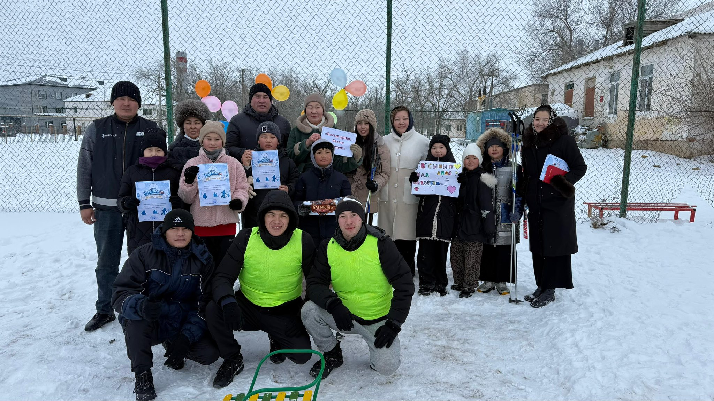
ІІІ орынды әке Зинелгабиденов Алмабек қызы Қалидулла Амина иеленді. Барлық белсенділік танытқан әкелерге алғысымызды білдіреміз.

21.01 күні 10 сынып білім алушыларымен болашақ мамандықты саналы түрде таңдауына бағыт беру мақсатында ”Ақкөл ауылдық округ әкімі аппараты мемлекеттік мекемесі” қызметкерлерімен кездесу ұйымдастырылды. Кездесу барысында ауыл әкімі Утешов Кадыржан Дюсенбаевич негізгі қызмет бағыттарымен, мемлекеттік қызметтің ерекшеліктерімен және жергілікті басқару саласындағы мамандықтармен таныстырды.
Мамандар өз тәжірибелерімен бөлісіп, мемлекеттік қызметкер болуға қойылатын талаптар, білім алу жолдары мен кәсіби дамудың мүмкіндіктері туралы кеңінен ақпарат берді. Оқушылар көкейлеріндегі сұрақтарын қойып, мамандық таңдауға қатысты пайдалы мәліметтер алды.
Іс-шара жасөспірімдердің еңбекке қызығушылығын арттырып, болашаққа нақты мақсат қоюына оң ықпал етті.
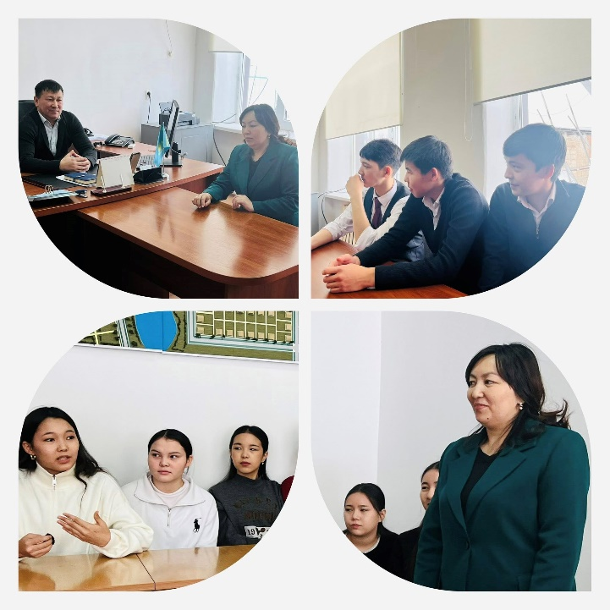
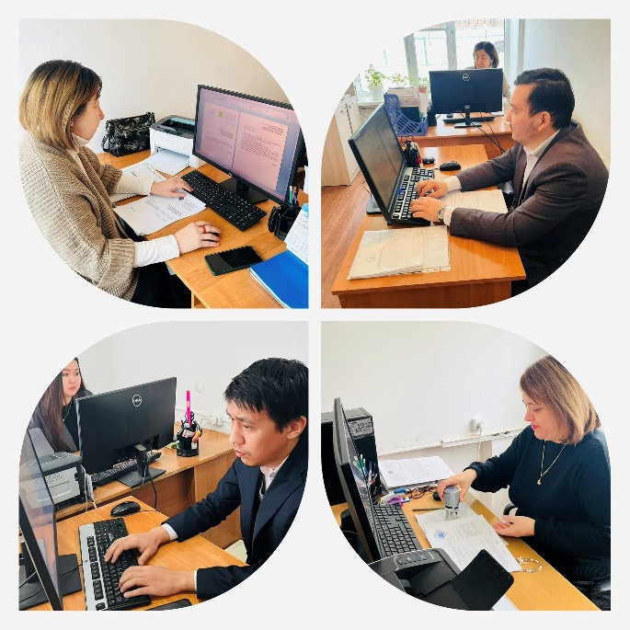
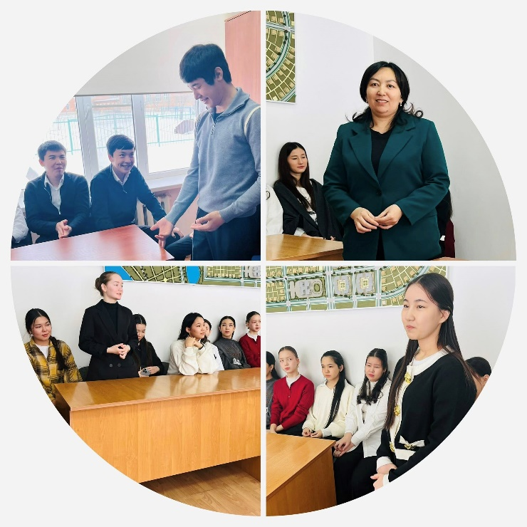
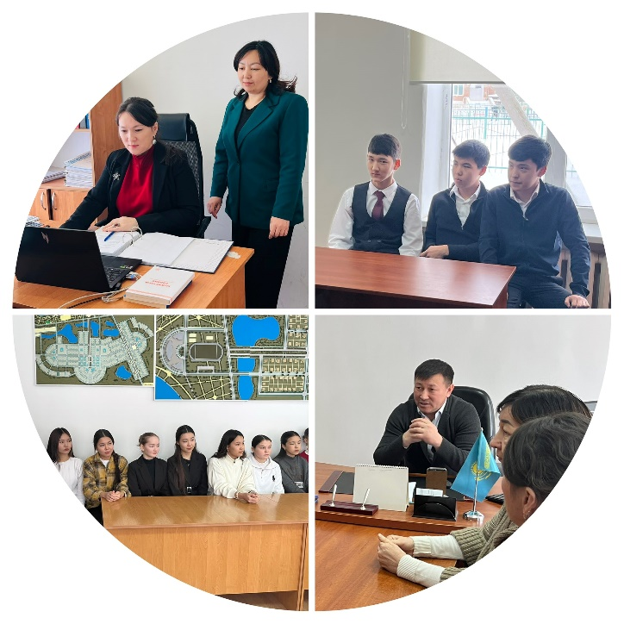
Жетекші: кәсіптік бағдар беруші Иралиева Динара Куангалиевна

ГАДЖЕТСІЗ БІР КҮН
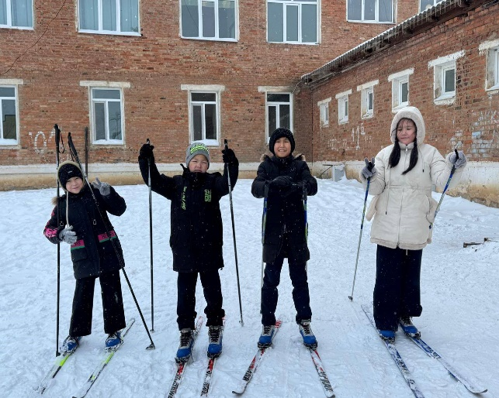
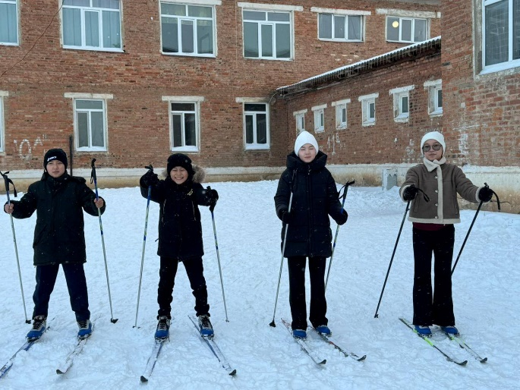
Мектебімізде «Гаджетсіз бір күн» атты іс-шара өтті. Бұл күні оқушылар ұялы телефондар мен гаджеттерден бір сәтке алшақтап, уақыттарын тиімді әрі қызықты өткізді. Таза ауада шаңғы теуіп, белсенді қозғалыс арқылы денсаулықтарын нығайтып, көтеріңкі көңіл күймен демалды. Мұндай шаралар оқушыларды салауатты өмір салтына баулып, бір-бірімен еркін қарым-қатынас жасауға мүмкіндік береді.
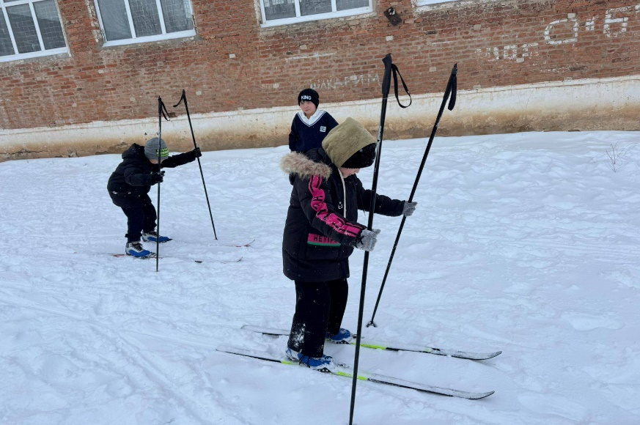

«Адал азамат» тәрбие бағдарламасы аясында мектебіміздің 9-10 сынып оқушылары жалғыз басты қарияларға көмек көрсетті. Бұл игі іс — қоғамда заң мен тәртіпке негізделген жауапкершілік пен азаматтық ұстанымды қалыптастырудың жарқын көрінісі. Оқушылар үлкенге құрмет көрсетіп, әлеуметтік жауапкершілікті сезіне отырып, тәртіп пен адамгершілік қағидаларын іс жүзінде көрсете білді. Заңды құрметтеу мен қоғамдық тәртіпті сақтау — әрбір саналы азаматтың міндеті. Осындай шаралар жас ұрпақтың құқықтық мәдениетін арттырып, адал әрі жауапты азамат болып қалыптасуына ықпал етеді.
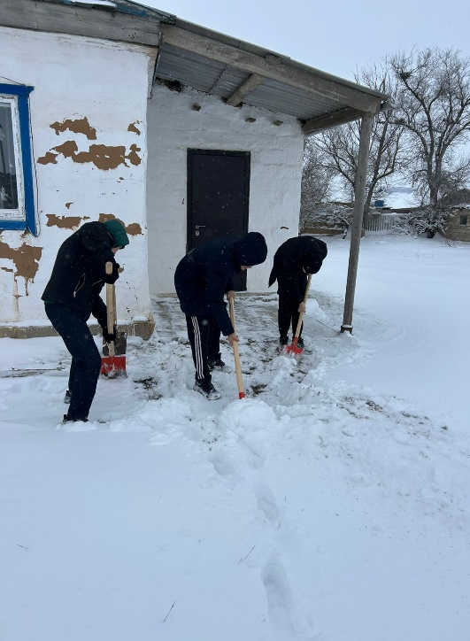
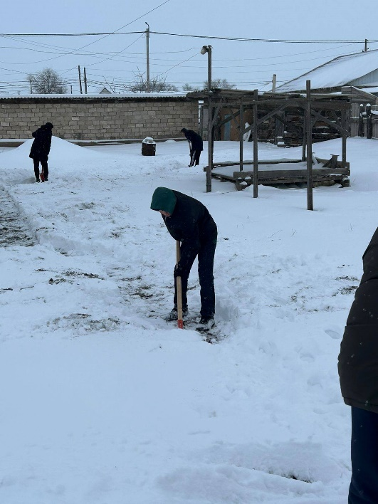

«МЕКТЕП КОМАНДАСЫМЕН ЖҰМЫС: ЖОСПАРЛАУ, БАҚЫЛАУ, ҚОЛДАУ»

Ақкөл жалпы орта мектебі» КММ-де 2026 жылдың 14 қаңтар күні Тірек мектебінің жоспарына сәйкес «Мектеп командасымен жұмыс: жоспарлау, бақылау, қолдау» тақырыбында аймақтық семинар болып өтті. Бұл семинар Ш.Уалиханов, Ж.Нәжімеденов, Д.Нүрпейісова, С.Мұқанов атындағы және Қиғаш жалпы орта мектептерінің педагогикалық ұжымдары арасында кәсіби ынтымақтастықты нығайтуға, командалық басқару үдерісін жетілдіруге бағытталды. Мектеп командасымен жұмысты тиімді ұйымдастырудың негізгі тетіктері – жоспарлау, жүйелі бақылау және педагогтерге кәсіби қолдау көрсету мәселелері кеңінен қарастырылды. Қатысушылар командалық менеджменттің оқу үдерісінің нәтижелігін арттырудағы рөлімен танысып, сабақ берудегі заманауи әдіс-тәсілдер бойынша тәжірибе алмасты.
Семинар интерактивті форматта өтіп, психологиялық тренинг, топтық жұмыс, кейс-талдау, педагогикалық хакатон, кері байланыс элементтері арқылы қатысушылардың белсенділігі артты. Әр мектеп өз тәжірибесіне сүйеніп, оқу үдерісін басқаруға қатысты нақты ұсыныстарын ортаға салды.
Семинар қорытындысы бойынша мектеп командасымен бірлескен жұмысты жүйелі жоспарлау, нәтижеге бағытталған бақылау және педагогтерге үздіксіз қолдау көрсету – мектеп дамуының басты кепілі екені айқындалды.
Барлық қатысушыларға белсенділігі мен тәжірибе бөліскені үшін алғыс білдіреміз! Бірлескен жұмыс – сапалы білімнің негізі.
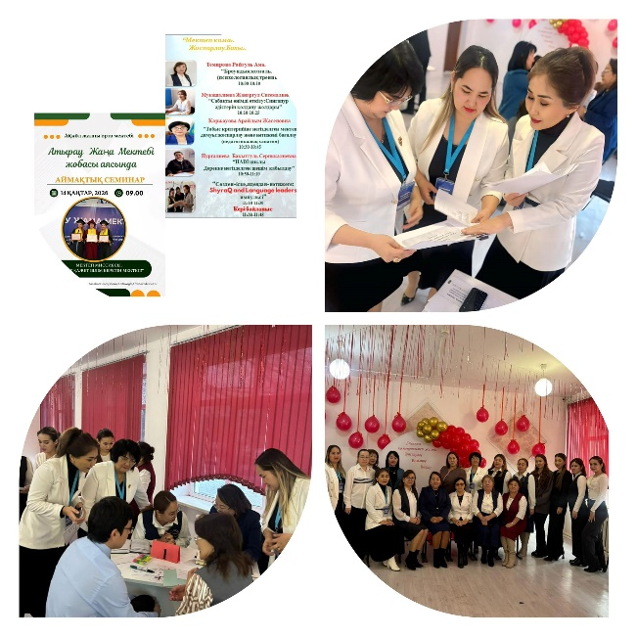
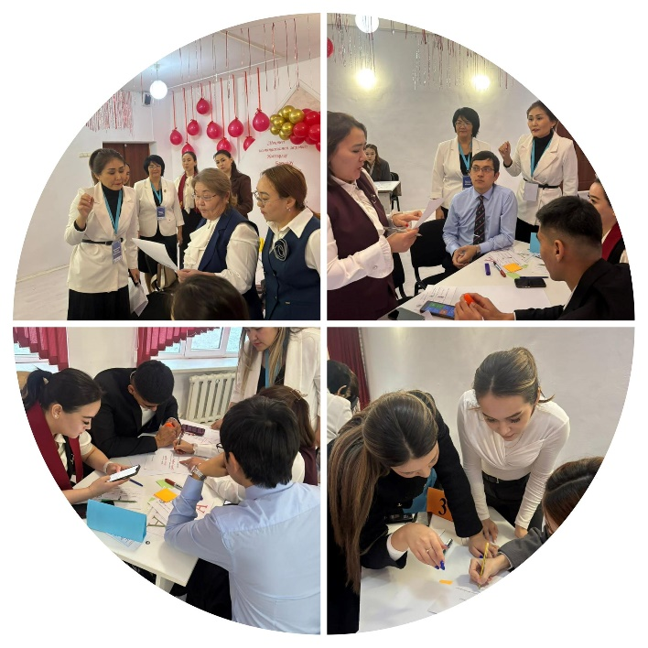

“ЗАҢ ЖӘНЕ ТӘРТІП”
Мектебімізде “ЗАҢ ЖӘНЕ ТӘРТІП» айлығы аясында 14.01 күні 8 -сыныптар арасында қауіпсіздік сабағы өтті.

Мақсаты: құқықтық сауаттылықты арттыру болатын.
«Заң және тәртіп» айлығы аясында білім алушылармен қауіпсіздік сабағы өткізілді. Сабақ барысында білім алушыларға заң талаптарын сақтау, жеке қауіпсіздік ережелері, қоғамдық орындарда өзін дұрыс ұстау, интернет қауіпсіздігі және төтенше жағдайлардың алдын алу жолдары айтылды.
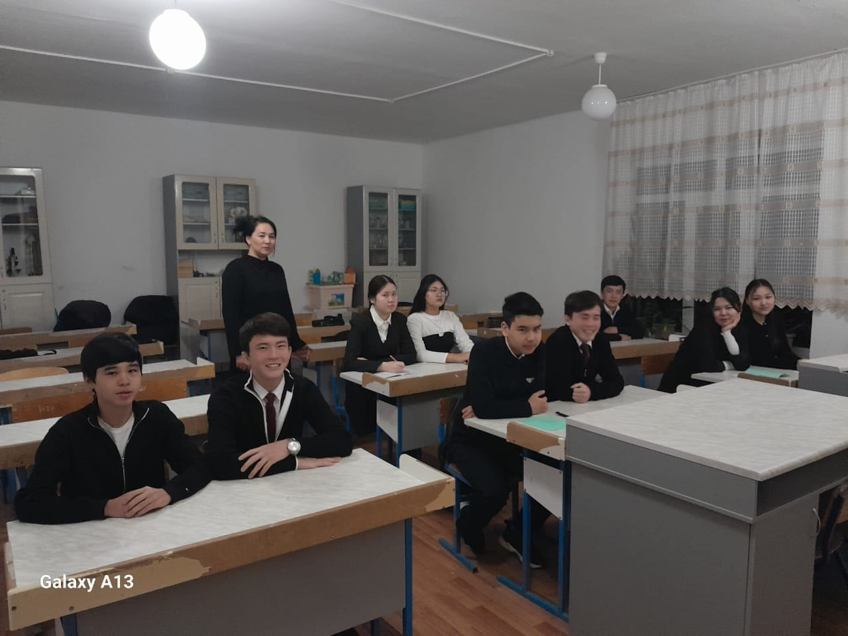
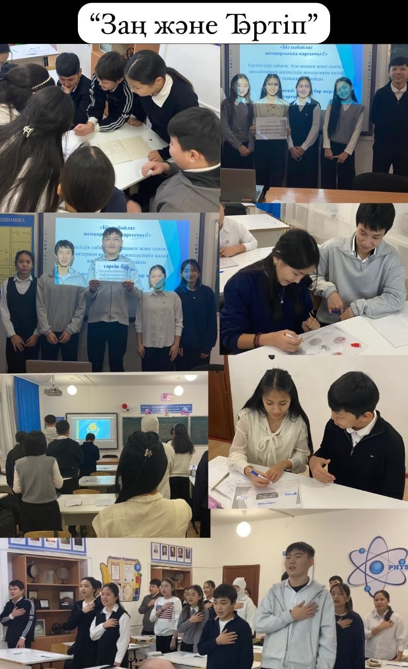
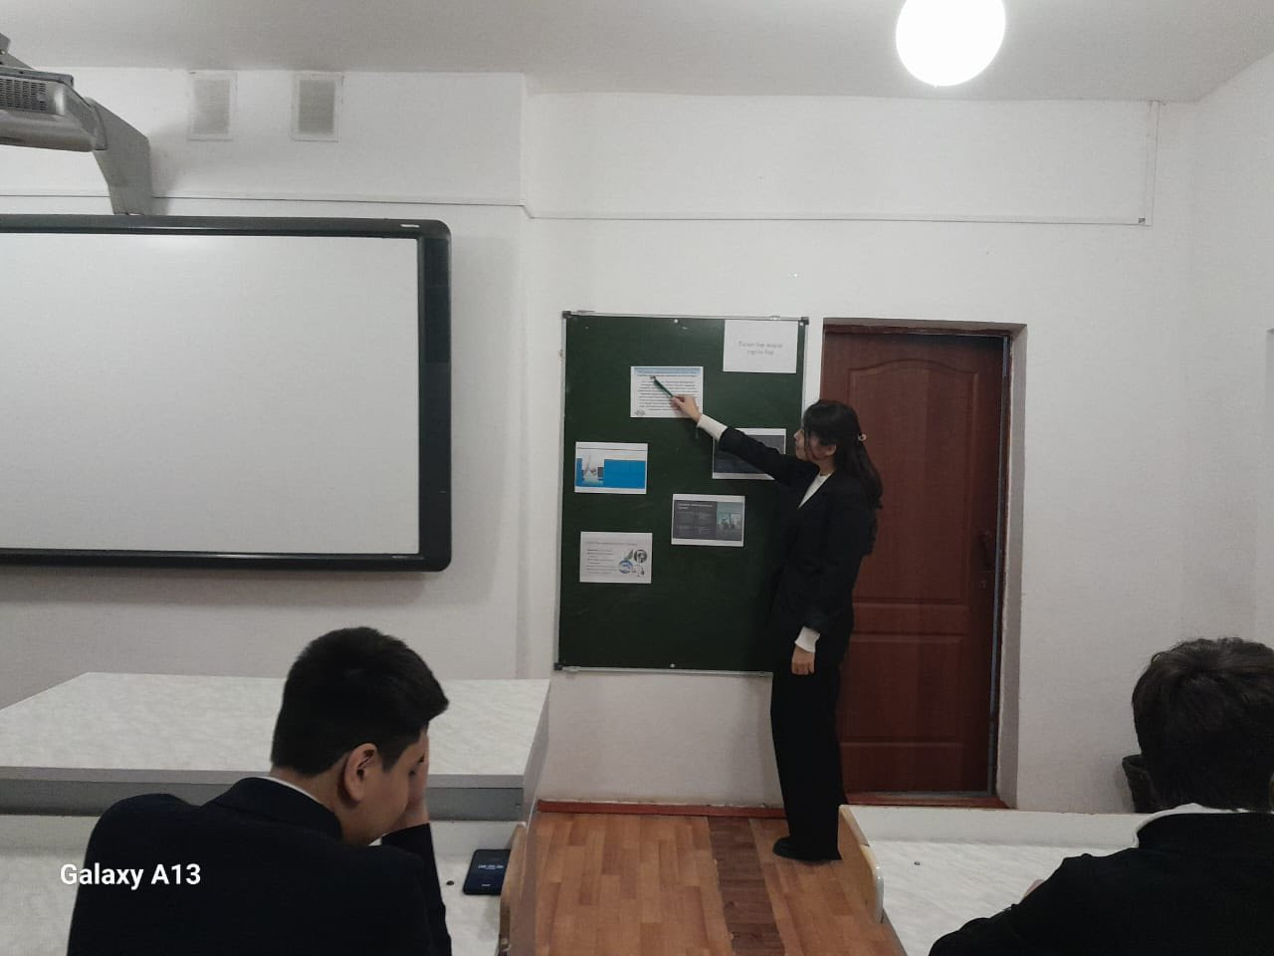

Ақкөл жалпы орта мектебінде оқушыларға адалдық пен әділдік құндылықтарын насихаттау мақсатында 1-11 сыныптар аралығында«Біз сыбайлас жемқорлыққа қарсымыз» тақырыбында сынып сағаттары өтті. Сынып сағаттары барысында сыбайлас жемқорлықтың қоғамға тигізетін кері әсері, оған қарсы тұрудың маңыздылығы туралы түсіндіріліп, оқушылар өз ой-пікірлерімен бөлісті. Адал ұрпақ – жарқын болашақтың кепілі!
